Свыше 13 тысяч педагогов приняли участие в олимпиаде «Московский учитель»
21.12.2020
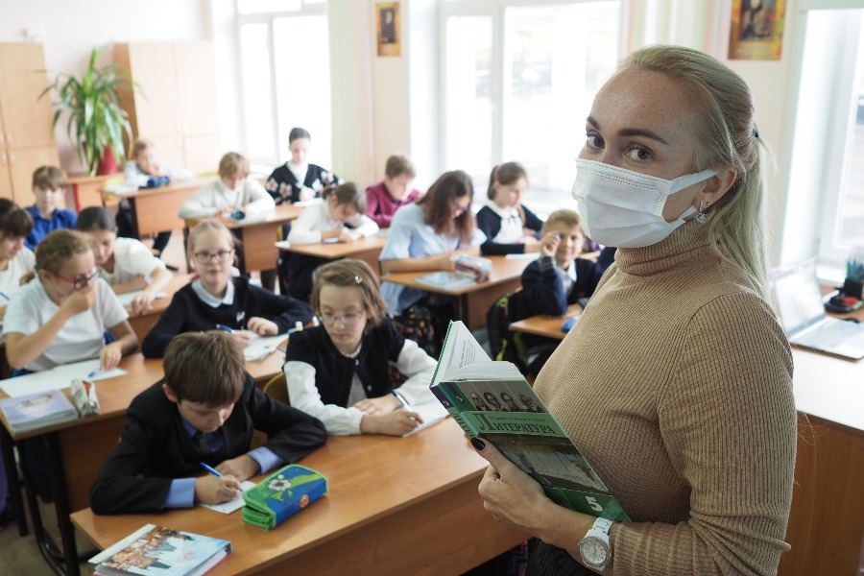
В столице подвели итоги метапредметной олимпиады «Московский учитель» — в ней приняли участие более 13 тысяч педагогов. Об этом стало известно 21 декабря.
На сайте мэра Москвы уточнили, что призерами олимпиады стали 664 человека. Из них 71 — победитель.
В 2020 году итоги олимпиады подвели дистанционно.
Благодаря соревнованию столичные учителя смогли повысить свое мастерство и получить новые умения для создания единой образовательной среды городской школы.
В рамках олимпиады педагогам нужно было решить задачи, составить задания для формирования функциональной грамотности учеников, разработать план современного урока и выполнить другие задания.

Адрес страницы: http://basman.mos.ru/presscenter/news/detail/9558314.html
Управа Басманного района города Москвы

